今天所作：

1.完成昨天的猜想，猜想可行，将fragment加入布局的方式从add换成了replace，已经解决昨日问题。

2.用mumu模拟器代替安卓自带的模拟器的方法：

1）进入mumu目录：D:\100GB\MuMu\emulator\nemu\vmonitor\bin

2）由该目录进入cmd：

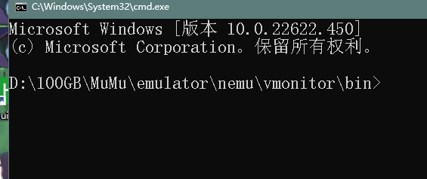

3）输入：****adb_server.exe connect 127.0.0.1:7555****

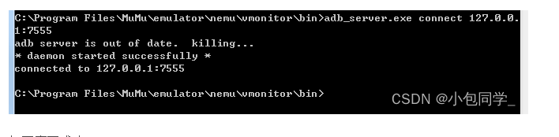

如图即表示成功

3.简单完成用户界面的设置

4.学习fragment（进度33.3）了解了fragment的声明周期是OnCreat->OnCreateView->OnViewCreate（一般在这里进行各种组件绑定和操作）

明天需要解决问题：fragment继承监听类后，无法用OnClick接收按钮触发事件？是fragment的原因，还是我写的格式不对。

遗留问题：用户信息界面头像如何变圆